附件1
实验室安全隐患整改消分操作指南
注：实验室隐患扣分如超过12分，除现场整改，还需实验室安全负责人和2名以上相关学生参加课程学习和准入考试，方可消分。
一、登录
- 企业微信端口：工作台→EHS风控
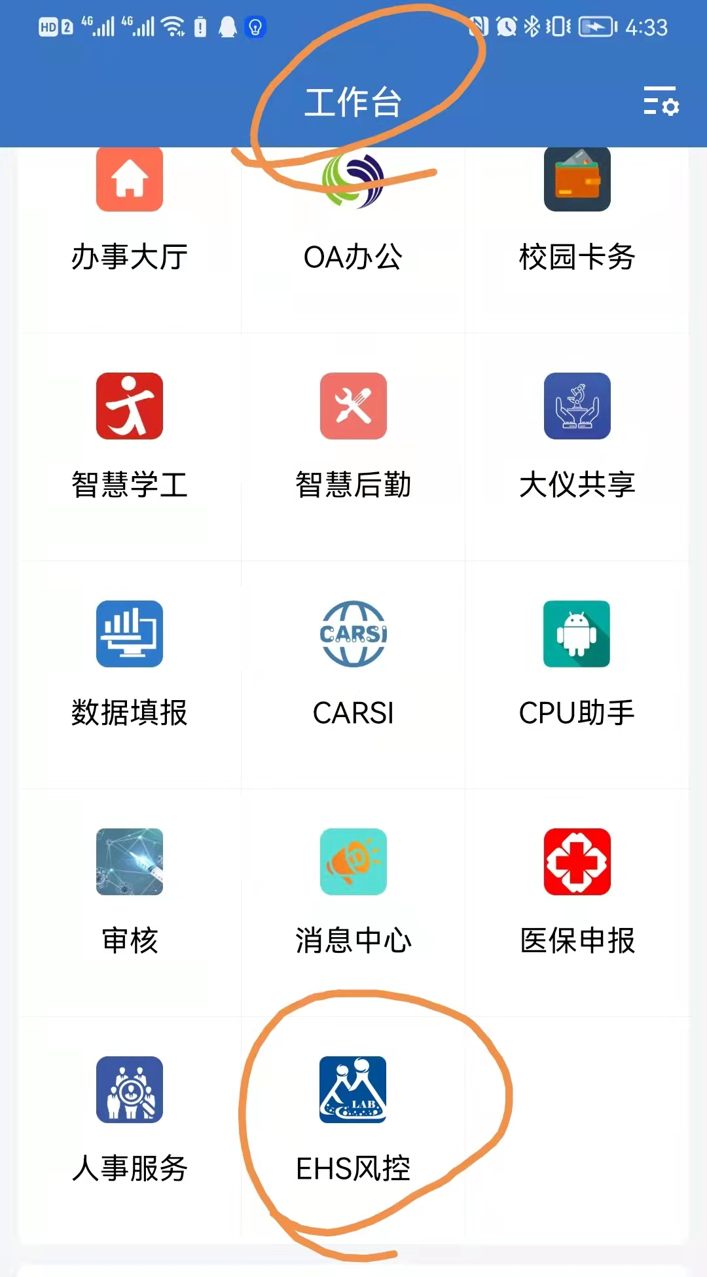
- 网页登录：信息门户→实验室风险受控
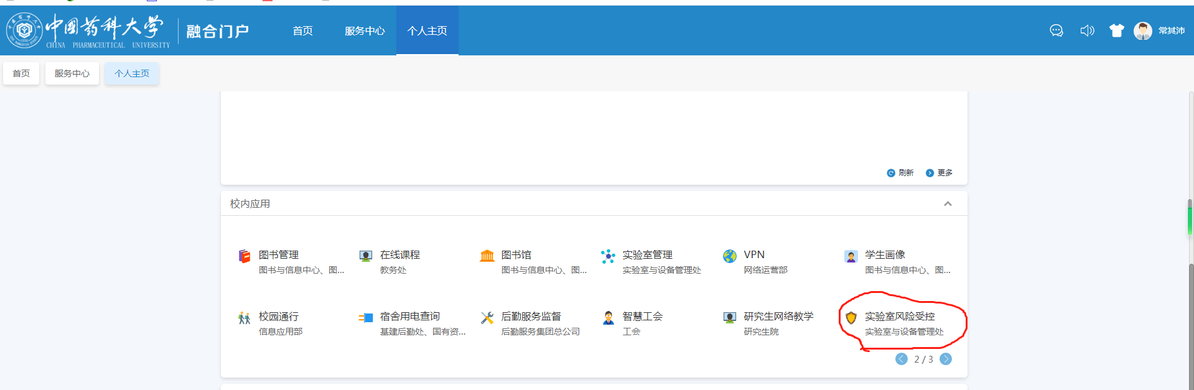
二、现场整改情况上传操作：
- 手机端：
①账号密码登录②代办流程→选择代办任务→提交整改照片和整改情况→提交学院安全员复查
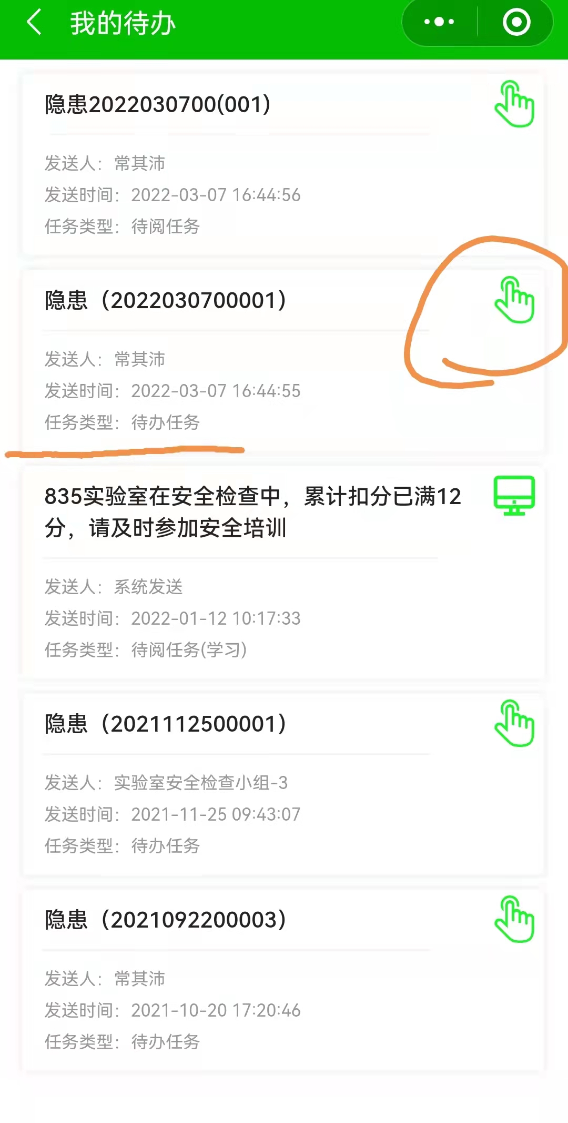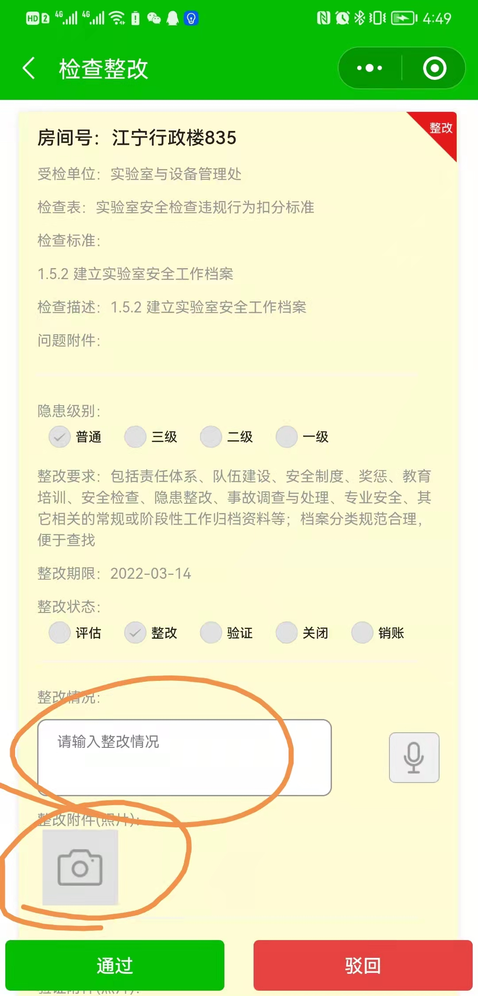
- 网页端：
①右上角“个人工作台”→待办流程，待办任务→→提交整改照片和整改情况→提交学院安全员复查
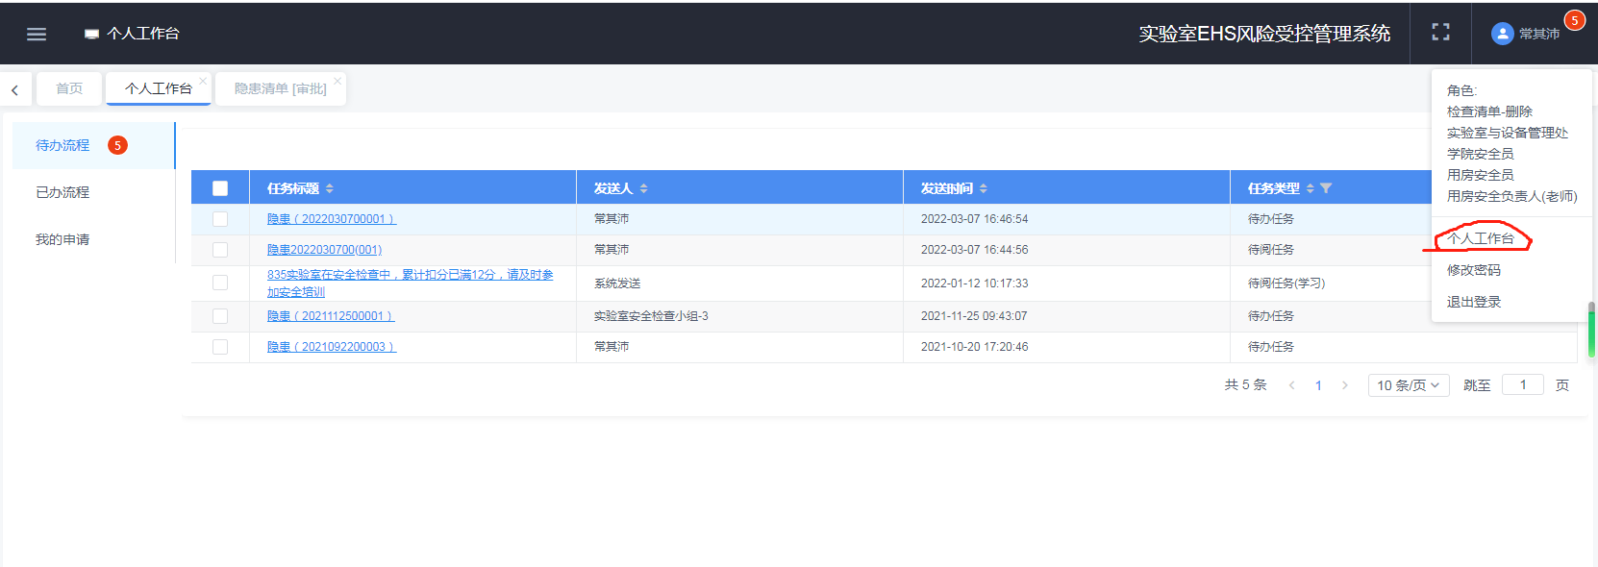
② 安全员审核通过后，隐患积分整改清零。

- 课程学习和准入考试（隐患分值达到12分的需要此操作）
- 教师电脑端登录“实验室风险受控”
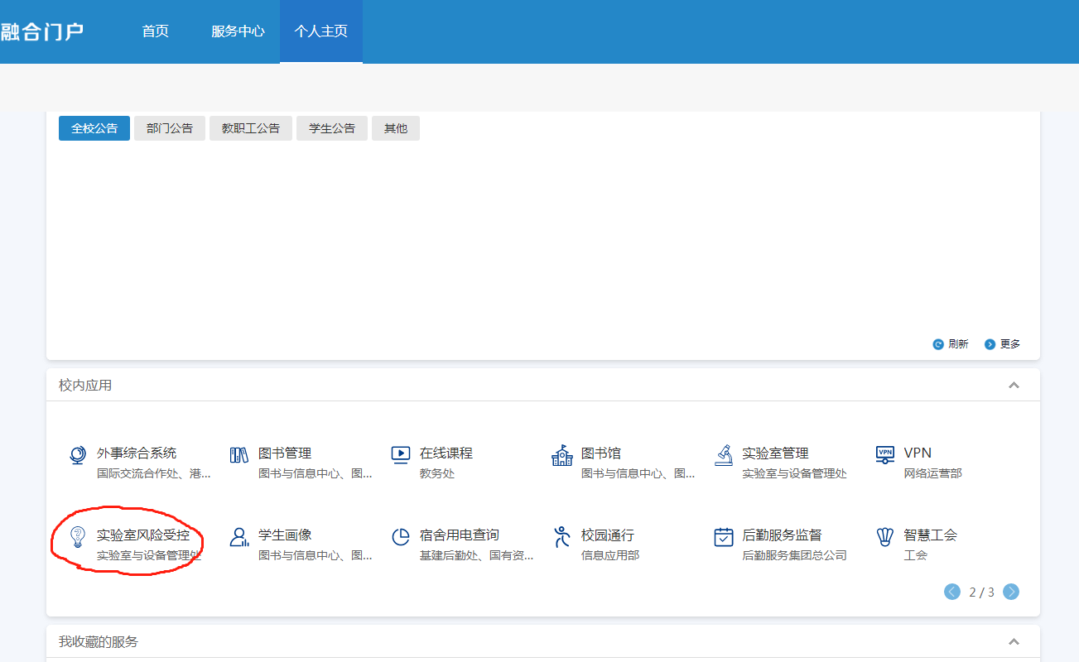
- 点击右上角①“个人工作台”
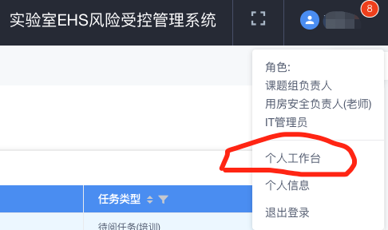
3、我的待办：培训待办消息
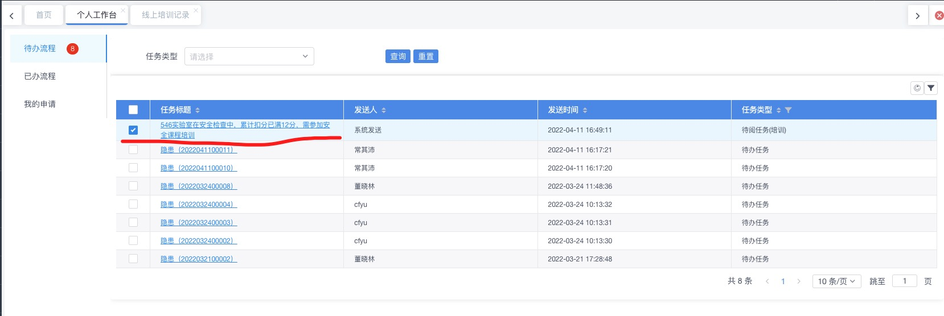

4、点击进入选择“课程”和“考试名称”，考试名称一般选择：“实验室安全继续教育考试（2022.4.2）”
5、增加2以上课题组成员，参加学习和考试（如没有选择的人员，需要自行在实验室添加人员，见下方图2和3）

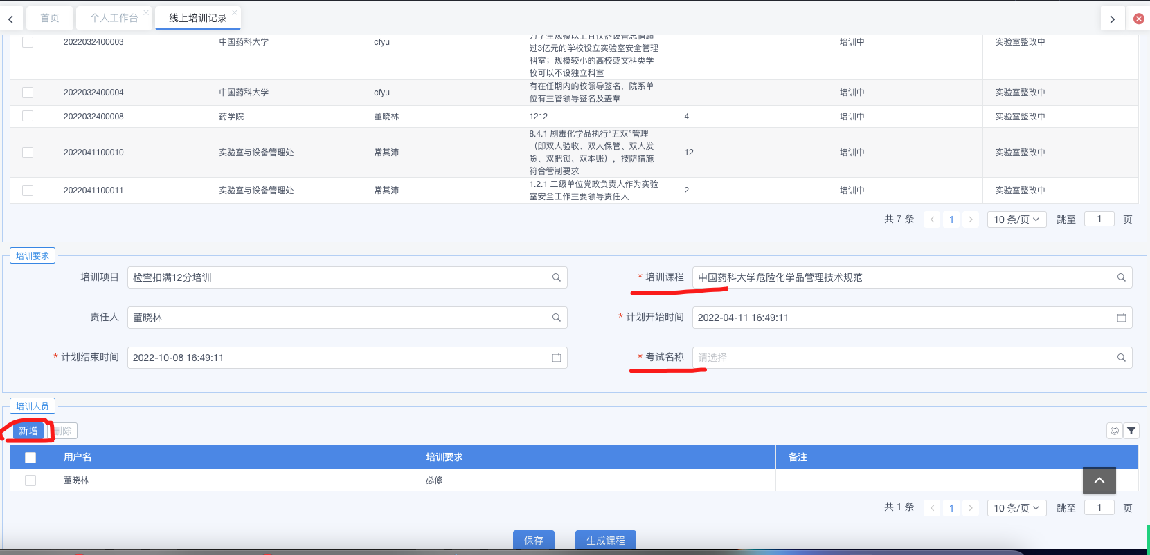
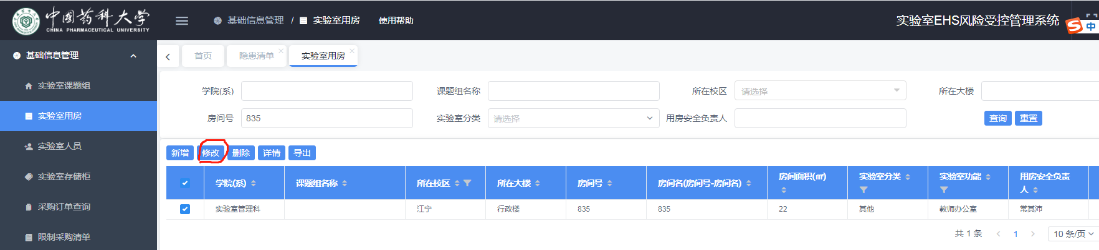

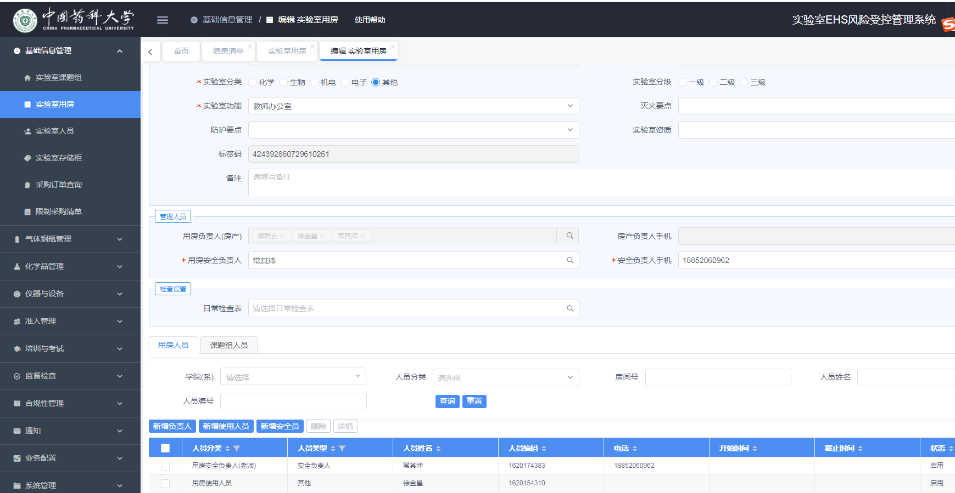
增加使用人员

- 有关人员收到消息后，点击在线学习平台（也可以在手机上登录我的待办，参加学习和考试）
手机小程序端口进入学习和考试界面
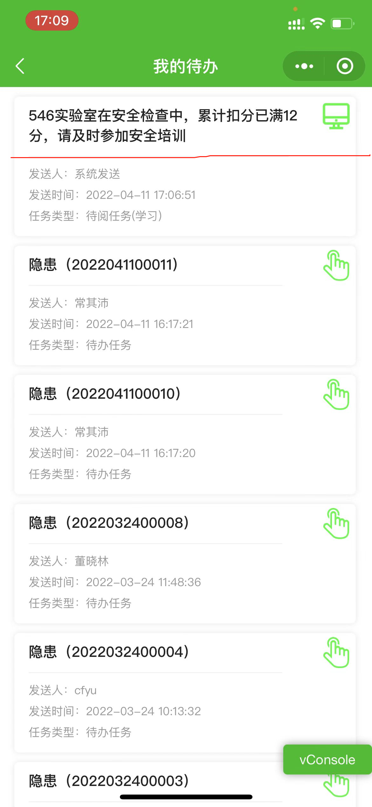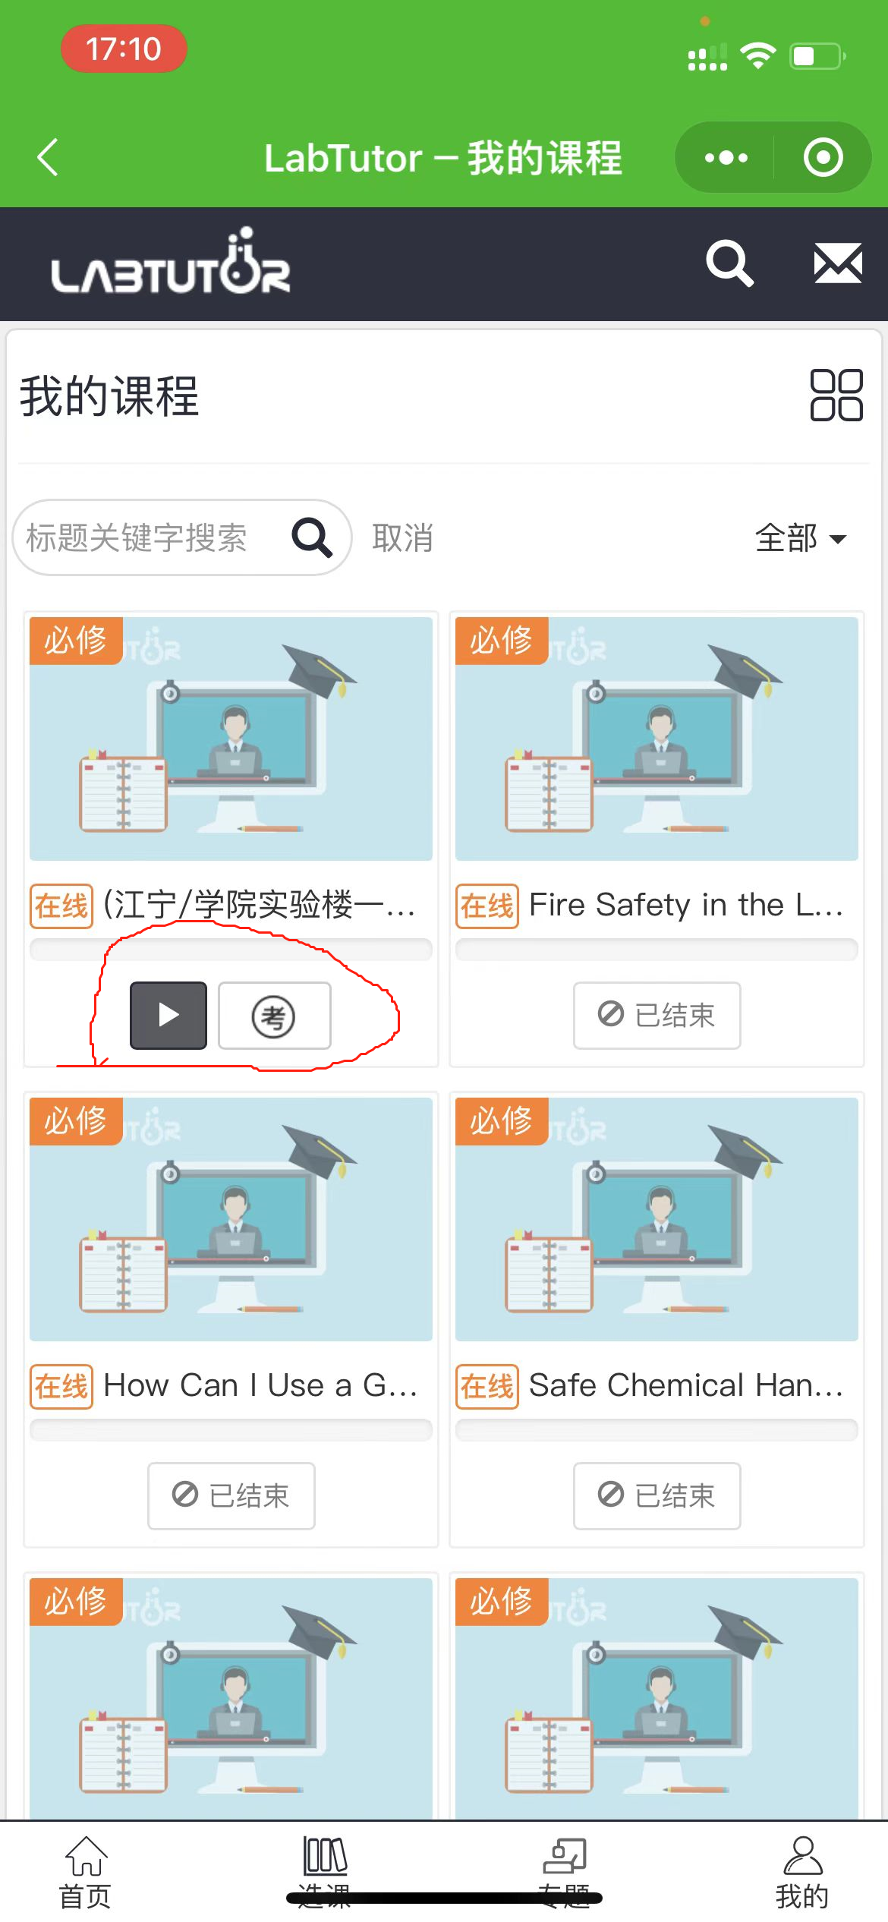
左边图标为学习，完成学习后，点击右边图标进入考试，通过后为完成培训。

7、返回培训任务中，可以查看学习记录
